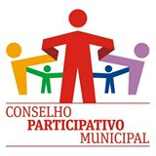
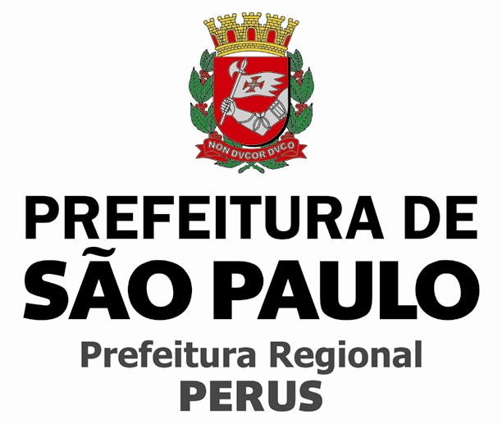

ATA DA REUNIÃO ORDINÁRIA DO CONSELHO PARTICIPATIVO MUNICIPAL PERUS/ANHANGUERA, REALIZADA EM 09 DE JANEIRO DE 2017.

Aos nove dias do mês de janeiro de dois mil e dezessete, realizou-se reunião ordinária do Conselho Participativo Municipal na Prefeitura Regional de Perus, com início ás 19h20minh. Presente na reunião os seguintes Conselheiros: Diana Dourado dos Anjos, Luiz Humberto C. dos Santos, Paulo Rodrigues dos Santos, Dalva Aparecida Ramos, Mônica Fátima Ziliani, Maria Luiza. Dos S. Barbosa, Carolina Souza dos Santos, João Ferreira da Silva, Rúbson Silva Rios, Luzia AP. da Silva Oliveira, Maria Ivone da Silva, Willams Fernandes da Silva, Paulo Ribeiro. Conselheiros ausentes sem justificativa por escrito: Galdino Cardoso dos Santos, Adalberto Vinco Araújo, José Gomes de Almeida Neto, Maria Elivoneide R. Silva, Carolina Olga F. Gomez, Olga Júlia Fernandez Quispe. Convidados: Luis Moura (Interlocutor), Aparecida Eva Kirst e Roberto Kirst, Conselheiros do Cades Perus, Eduardo Rosmaninho, Prefeito Regional de Perus, Sr. Miguel e o Sr. Luis Peral acompanhando o Prefeito Regional. Apenas dois pontos de pauta, a apresentação do Prefeito Regional e a eleição do novo Coordenado (a) e Secretário (a) do CPM. Após os informes, o Prefeito Regional se apresentou destacando que a principal meta dele é trabalhar com a comunidade e contava com o apoio do Conselho Participativo. Quanto à eleição, dois conselheiros se candidataram, Paulo Ribeiro e Paulo Rodrigues. O conselheiro Paulo Ribeiro obteve nove votos e o Paulo Rodrigues quatro votos, sendo assim, Paulo Ribeiro foi eleito Coordenador e Luzia AP. da Silva Oliveira para secretária, eleita por aclamação. Nada mais havendo a declarar, eu Carolina Souza dos Santos Nascimento, Secretária, redigi esta ATA que vai por mim e pelo Coordenador assinada.

--------------------------------------------------------- ------------------------------------------Carolina Souza dos Santos Nascimento Williams Fernandes da Silva Secretária Coordenador

